Especialização em Engenharia de Software
PUC Minas Virtual

Trabalho de Conclusão de Curso
SIGAFIT

Rafael Mota Previdi

Belo Horizonte
Maio de 2020.

Trabalho de Conclusão de Curso
Sumário

Trabalho de Conclusão de Curso 2
1 Cronograma de trabalho 3
2 Diagrama de casos de uso 4
3 Especificação de requisitos de interface 5
3.1 Interface de usuário <nome da interface 1> 5
3.1.1 Leiaute sugerido 5
3.1.2 Campos 5
3.1.3 Comandos 5
3.2 Interface de usuário <nome da interface 2> 6
3.2.1 Leiaute sugerido 6
3.2.2 Campos 6
3.2.3 Comandos 6
3.3 Interface de usuário <nome da interface 3> 7
3.3.1 Leiaute sugerido 7
3.3.2 Campos 7
3.3.3 Comandos 7
4 Especificação de requisitos de casos de uso 8
4.1 Caso de uso Cadastrar Aluno 8
4.1.1 Precondições 8
4.1.2 Fluxo principal 8
4.1.3 Fluxo alternativo Consultar Aluno 8
4.1.4 Fluxo alternativo Inserir Aluno 9
4.1.5 Fluxo alternativo Alterar Aluno 9
4.1.6 Fluxo alternativo Excluir Aluno não matriculado na academia 10
4.1.7 Fluxo de exceção Inserir Aluno com dados inconsistentes 10
4.1.8 Fluxo de exceção Alterar Aluno com dados inconsistentes 10
4.1.9 Fluxo de exceção Excluir Aluno matriculado na Academia 11
4.1.10 Subfluxo Validar inclusão/alteração de Dados 11
4.1.11 Mensagens 11
4.1.12 Pontos de Extensão 11
4.2 Caso de uso Registrar Matrícula 12
4.2.1 Precondições 12
4.2.2 Fluxo principal 12
4.2.3 Fluxo alternativo Consultar Aluno para Realizar Matrícula 12
4.2.4 Fluxo alternativo Matricular Aluno 13
4.2.5 Fluxo alternativo Rematricular Aluno 14
4.2.6 Fluxo de exceção Matricular Aluno com dados inconsistentes 14
4.2.7 Fluxo de exceção Matricular Aluno sem registrar o pagamento 15
4.2.8 Fluxo de exceção Rematricular Aluno com dados inconsistentes 15
4.2.9 Fluxo de exceção Rematricular Aluno sem registrar pagamento 16
4.2.10 Subfluxo validação de dados da matrícula 16
4.2.11 Mensagens 16
4.2.12 Extensão 17
4.3 Caso de uso Emitir Relatório de Alunos Inadimplentes 17
4.3.1 Precondições 17
4.3.2 Fluxo principal 17
4.3.3 Fluxo de exceção emitir relatório quando não existem alunos inadimplentes 18
4.3.4 Mensagens 18
5 Diagrama de classes de domínio 19
6 Modelo Entidade-Relacionamento 20
7 Diagrama de componentes 21
8 Diagrama de implantação 22
9 Plano de Testes 23
10 Estimativa de pontos de função 26
11 Informações da implementação 27

Cronograma de trabalho
Datas |  | Atividade / Tarefa | Produto / Resultado
De | Até | Atividade / Tarefa | Produto / Resultado
__ / __ / __ | __ / __ / __ | 1.
__ / __ / __ | __ / __ / __ | 2.
__ / __ / __ | __ / __ / __ | 3.
__ / __ / __ | __ / __ / __ | 4.
__ / __ / __ | __ / __ / __ | 5.
__ / __ / __ | __ / __ / __ | 6.
__ / __ / __ | __ / __ / __ | 7.
__ / __ / __ | __ / __ / __ | 8.
__ / __ / __ | __ / __ / __ | 9.
__ / __ / __ | __ / __ / __ | 10.
__ / __ / __ | __ / __ / __ | 11.
__ / __ / __ | __ / __ / __ | 12.
__ / __ / __ | __ / __ / __ | 13.
__ / __ / __ | __ / __ / __ | 14.
__ / __ / __ | __ / __ / __ | 15.
__ / __ / __ | __ / __ / __ | 16.
__ / __ / __ | __ / __ / __ | 17.
__ / __ / __ | __ / __ / __ | 18.

Diagrama de casos de uso

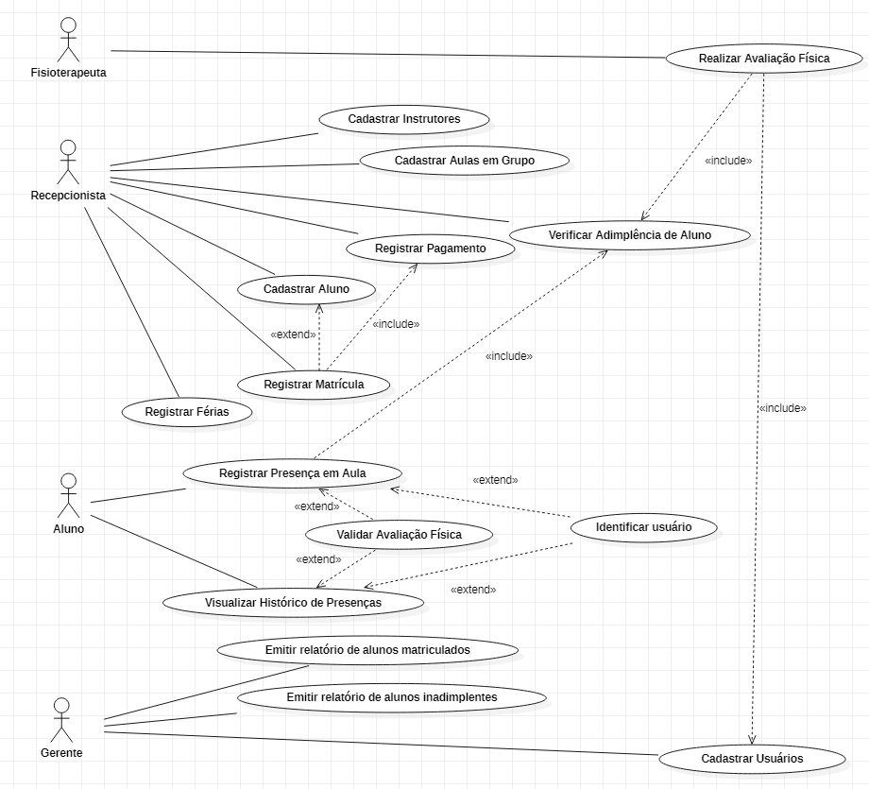

Especificação de requisitos de interface

Interface de usuário Cadastro de Aluno

Leiaute sugerido
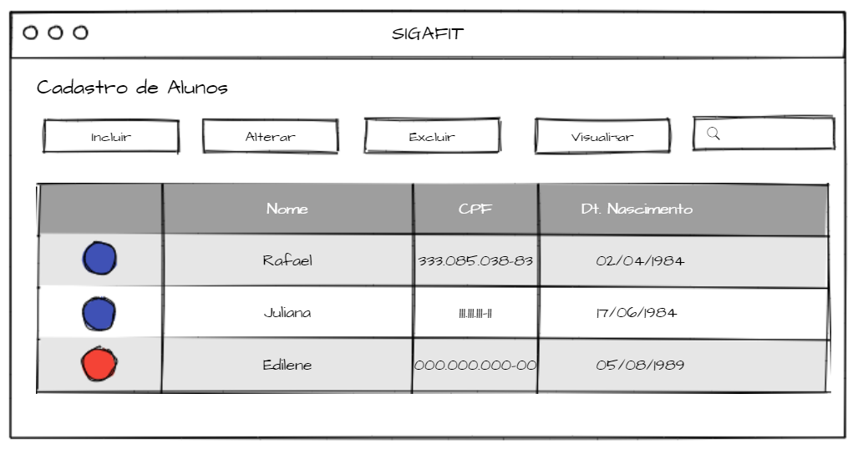

Campos
Número | Nome | Descrição | Valores válidos | Formato | Tipo | Restrições
 | Nome | Nome do aluno | - | - | Caracter | -
 | CPF | CPF do aluno | - | 999.999.999-99 | Caracter | -
 | Dt. Nascimento | Data de Nascimento do aluno | - | DD/MM/AAAA | Data | -

Comandos
Número | Nome | Ação | Restrições
 | Incluir | Aciona a interface de edição/visualização dos dados de alunos para inclusão de um novo aluno.
 | Alterar | Aciona a interface de edição/visualização dos dados de alunos para alteração do aluno selecionado na grid de alunos. | Esta opção só executará a ação quando houver pelo menos um aluno cadastrado.
 | Excluir | Aciona a interface de edição/visualização dos dados de alunos para alteração do aluno selecionado na grid de alunos. | Esta opção só executará a ação quando houver pelo menos um aluno cadastrado.
 | Visualizar | Aciona a interface de edição/visualização dos dados de alunos para visualização do aluno selecionado na grid de alunos. | Esta opção só executará a ação quando houver pelo menos um aluno cadastrado.

Interface de usuário <nome da interface 2>

Leiaute sugerido
<leiaute sugerido>

Campos
Número | Nome | Descrição | Valores válidos | Formato | Tipo | Restrições

Comandos
Número | Nome | Ação | Restrições

Interface de usuário <nome da interface 3>

Leiaute sugerido
<leiaute sugerido>

Campos
Número | Nome | Descrição | Valores válidos | Formato | Tipo | Restrições

Comandos
Número | Nome | Ação | Restrições

Especificação de requisitos de casos de uso

Caso de uso Cadastrar Aluno

Precondições
- O usuário necessita estar autenticado com o perfil de Recepcionista.

Fluxo principal
Passos | - O caso de uso se inicia quando o usuário aciona a consulta de alunos.  - O sistema consulta todos os alunos cadastrados.  - O sistema apresenta os alunos consultados.  - O sistema apresenta campos de filtros de pesquisa de aluno por índices de pesquisa.  - O caso de uso é encerrado.
Pós-Condição | O sistema apresenta todos os alunos cadastrados e aguarda a próxima ação do usuário.

Fluxo alternativo Consultar Aluno
Pré-Condição | A partir do passo 5 do fluxo principal o usuário inicia o processo de consulta de aluno(s).
Passos | - O usuário preenche os filtros de pesquisa por índices de pesquisa.  - O usuário confirma a pesquisa do aluno com base nos filtros preenchidos.  - O sistema pesquisa o alunos que atende aos critérios preenchidos nos filtros.  - O sistema posiciona no aluno retornados pela pesquisa.  - O fluxo retorna para o passo 4 do fluxo principal.
Pós-Condição | O sistema apresenta o aluno posicionado que atendeu aos critérios de pesquisa para visualização ou manutenção dos dados.

Fluxo alternativo Inserir Aluno
Pré-Condição | A partir do passo 5 do fluxo principal o usuário solicita a inclusão de um novo aluno.
Passos | - O usuário informa os dados do aluno a ser incluído.  - O usuário confirma os dados informados.  - O sistema valida os dados informados (subfluxo Validação de Dados) e todos os critérios de validação são atendidos.  - O sistema grava o registro com os dados aluno informado.  - O sistema apresenta uma mensagem de sucesso (MSG-01).  - O sistema apresenta mensagem perguntando se aluno deseja realizar a matrícula do aluno cadastrado (MSG-07).  - O usuário responde à pergunta do passo anterior.  - O fluxo retorna para o passo 2 do fluxo principal.
Pós-Condição | O sistema grava os dados do aluno.

Fluxo alternativo Alterar Aluno
Pré-Condição | A partir do passo 5 do fluxo principal o usuário solicita a alteração de um aluno já gravado no banco de dados.
Passos | - O usuário informa os dados do aluno a serem alterados.  - O usuário confirma os dados informados.  - O sistema valida os dados informados (subfluxo Validação de Dados) e todos os critérios de validação são atendidos.  - O sistema grava os dados do aluno que foram informados pelo usuário.  - O sistema apresenta uma mensagem de sucesso (MSG-03).  - O fluxo retorna para o passo 5 do fluxo principal.
Pós-Condição | O sistema altera e grava os novos dados do aluno.

Fluxo alternativo Excluir Aluno não matriculado na academia
Pré-Condição | A partir do passo 5 do fluxo principal o usuário solicita a exclusão de um aluno.
Passos | - O sistema valida se o usuário que teve a exclusão solicitada tem matrícula.  - O usuário confirma a exclusão do aluno por meio da mensagem apresentada a ele (MSG-04).  - O sistema apresenta a mensagem de confirmação da exclusão do aluno (MSG-05).  - O fluxo retorna para o passo 2 do fluxo principal.
Pós-Condição | O sistema exclui o registro do aluno.

Fluxo de exceção Inserir Aluno com dados inconsistentes
Pré-Condição | A partir do passo 5 do fluxo principal o usuário solicita a inclusão de um novo aluno.
Passos | - O usuário informa os dados do aluno a ser incluído.  - O usuário confirma os dados informados.  - O sistema valida os dados informados (subfluxo Validação de Dados) e algum dos critérios de validação não é atingido  - O sistema apresenta ao usuário uma mensagem de inconsistência (MSG-02).  - O fluxo retorna para o passo 5 do fluxo principal.
Pós-Condição | O sistema não grava os dados informados do aluno.

Fluxo de exceção Alterar Aluno com dados inconsistentes
Pré-Condição | A partir do passo 5 do fluxo principal o usuário solicita a alteração de um aluno já gravado no banco de dados.
Passos | - O usuário informa os dados do aluno a serem alterados.  - O usuário confirma os dados informados.  - O sistema valida os dados informados (subfluxo Validação de Dados) e algum dos critérios de validação não é atendido.  - O sistema apresenta ao usuário uma mensagem de inconsistência (MSG-02) .  - O fluxo retorna para o passo 5 do fluxo principal.
Pós-Condição | O sistema grava os dados do aluno.

Fluxo de exceção Excluir Aluno matriculado na Academia
Pré-Condição | A partir do passo 5 do fluxo principal o usuário solicita a exclusão de um aluno.
Passos | - O sistema valida de o usuário que teve a exclusão solicitada tem matrícula.  - O sistema apresenta uma mensagem para o usuário (MSG-06) informando que o aluno não pode ser excluído.  - O fluxo retorna para o passo 5 do fluxo principal.
Pós-Condição | O sistema exclui o registro do aluno.

Subfluxo Validar inclusão/alteração de Dados
Passos | - O sistema verifica se o nome, identidade, cpf, endereço e data de nascimento estão preenchidos.  - O sistema verifica se os dígitos verificadores da identidade e cpf do aluno estão corretos.

Mensagens
ID | Descrição
MSG-01 | O aluno <nome do aluno> foi inserido com sucesso.
MSG-02 | Algum dado obrigatório não foi preenchido ou o número do registro de identidade ou CPF não está correto. Verifique e tente novamente.
MSG-03 | Os dados do aluno <nome do aluno> foram alterados com sucesso.
MSG-04 | Deseja realmente excluir o aluno <nome do aluno>?
MSG-05 | O aluno <nome do aluno> foi excluído com sucesso.
MSG-06 | O aluno <nome do aluno> não pode ser excluído, pois ele tem matrículas associadas. Se necessário bloqueie o registro deste aluno no sistema.
MSG-07 | Deseja realmente realizar a matrícula do aluno <nome do aluno> neste momento?

Pontos de Extensão
ID | Descrição
PE1 | Ocorre após o passo 7 do fluxo alternativo Inserir Aluno.

Caso de uso Registrar Matrícula

Precondições
- O usuário necessita estar autenticado com o perfil de Recepcionista.
- Existir pelo menos 1 aluno cadastrado e não matriculado na academia.

Fluxo principal
Passos | - O caso de uso se inicia quando o usuário aciona a consulta de alunos não matriculados.  - O sistema consulta todos os alunos cadastrados que não estão matriculados na academia ou que estão com a matrícula vencida (próxima data de pagamento menor do que a data atual) ou com a data de vencimento maior ou igual a 30 dias do data atual.  - O sistema apresenta os alunos consultados.  - O sistema apresenta campos de filtros de pesquisa de aluno por índices de pesquisa.  - O caso de uso é encerrado.
Pós-Condição | O sistema apresenta todos os alunos cadastrados não matriculados, com matrícula vencida ou vencimento próximo e aguarda a próxima ação do usuário.

Fluxo alternativo Consultar Aluno para Realizar Matrícula
Pré-Condição | A partir do passo 5 do fluxo principal o usuário inicia o processo de consulta de aluno(s).
Passos | - O usuário preenche os filtros de pesquisa por índice.  - O usuário confirma a pesquisa com base nos filtros preenchidos.  - O sistema pesquisa o alunos que atende aos critérios preenchidos nos filtros.  - O sistema identifica e posiciona no registro do aluno retornado pela pesquisa.  - O fluxo retorna para o passo 4 do fluxo principal.
Pós-Condição | O sistema apresenta e posiciona o registro do aluno que atendeu aos critérios de pesquisa para visualização ou manutenção dos dados.

Fluxo alternativo Matricular Aluno
Pré-Condição | A partir do passo 5 do fluxo principal o usuário solicita a matrícula de um novo aluno ou aluno com matrícula vencida a mais do que 1 ano.
Passos | - O sistema apresenta para visualização os dados cadastrados do aluno a ser matriculado.  - O usuário informa os dados necessário da matrícula do aluno.  - O usuário confirma os dados informados.  - O sistema valida os dados informados (subfluxo Validação de Dados) e todos os critérios de validação são atendidos.  - O sistema solicita o registro do pagamento da matrícula.  - O usuário realiza o pagamento com sucesso (incluí o caso de uso Registrar Pagamento passando como parâmetro o código de identificação da matrícula).  - O sistema calcula e registra a data do próximo pagamento de acordo com o tipo de plano (para plano mensal essa data será d+30 e para o plano anual essa data será d+365).  - O sistema apresenta uma mensagem de sucesso (MSG-01).  - O fluxo retorna para o passo 2 do fluxo principal.
Pós-Condição | O sistema grava os dados da matrícula do aluno.

Fluxo alternativo Rematricular Aluno
Pré-Condição | A partir do passo 5 do fluxo principal o usuário solicita a rematrícula de um aluno já matriculado e com pagamento sem estar vencido, ou vencido à menos do que 1 ano.
Passos | - O sistema apresenta para visualização os dados cadastrados do aluno a ser rematriculado.  - O usuário atualiza os dados necessário da matrícula do aluno.  - O usuário confirma os dados informados.  - O sistema solicita o registro do pagamento da matrícula.  - O usuário realiza o pagamento com sucesso (incluí o caso de uso Registrar Pagamento passando como parâmetro o código de identificação da matrícula).  - O sistema calcula e registra a data do próximo pagamento de acordo com o tipo de plano (Caso o pagamento seja realizado antes do vencimento do plano, para plano mensal essa data será data do próximo+30 e para o plano anual essa data será data do próximo+365. Caso o pagamento seja realizado após ou na data do vencimento do plano, para plano mensal essa data será d+30 e para o plano anual essa data será d+365).  - O sistema apresenta uma mensagem de sucesso (MSG-04).  - O fluxo retorna para o passo 2 do fluxo principal.
Pós-Condição | O sistema atualiza os dados da matrícula do aluno.

Fluxo de exceção Matricular Aluno com dados inconsistentes
Pré-Condição | A partir do passo 5 do fluxo principal o usuário solicita a matrícula de um novo aluno ou aluno com matrícula vencida a mais do que 1 ano.
Passos | - O sistema apresenta para visualização os dados cadastrados do aluno a ser matriculado.  - O usuário informa os dados necessário da matrícula do aluno.  - O usuário confirma os dados informados.  - O sistema valida os dados informados (subfluxo Validação de Dados) e algum dos critérios de validação não é atendido.  - O sistema apresenta ao usuário uma mensagem de inconsistência (MSG-02).  - O fluxo retorna para o passo 4 do fluxo principal.
Pós-Condição | O aluno continuará sem o registro de matrícula no sistema.

Fluxo de exceção Matricular Aluno sem registrar o pagamento
Pré-Condição | A partir do passo 5 do fluxo principal o usuário solicita a matrícula de um novo aluno ou aluno com matrícula vencida a mais do que 1 ano.
Passos | - O sistema apresenta para visualização os dados cadastrados do aluno a ser matriculado.  - O usuário informa os dados necessário da matrícula do aluno.  - O usuário confirma os dados informados.  - O sistema valida os dados informados (subfluxo Validação de Dados) e todos os critérios de validação são atendidos.  - O sistema solicita o registro do pagamento da matrícula.  - O usuário não realiza ou não consegue realizar o registro do pagamento com sucesso (incluí o caso de uso Registrar Pagamento passando como parâmetro o código de identificação da matrícula).  - O sistema apresenta ao usuário uma mensagem de inconsistência (MSG-03).  - O fluxo retorna para o passo 4 do fluxo principal.
Pós-Condição | O aluno continuará sem o registro de matrícula no sistema.

Fluxo de exceção Rematricular Aluno com dados inconsistentes
Pré-Condição | A partir do passo 5 do fluxo principal o usuário solicita a rematrícula de um aluno já matriculado e com pagamento sem estar vencido, ou vencido à menos do que 1 ano.
Passos | - O sistema apresenta para visualização os dados cadastrados do aluno a ser rematriculado.  - O usuário informa os dados necessário da matrícula do aluno.  - O usuário confirma os dados informados.  - O sistema valida os dados informados (subfluxo Validação de Dados) e algum dos critérios de validação não é atendido.  - O sistema apresenta ao usuário uma mensagem de inconsistência (MSG-02).  - O fluxo retorna para o passo 4 do fluxo principal.
Pós-Condição | O aluno continuará com o mesmo registro de matrícula sem a sua respectiva atualização.

Fluxo de exceção Rematricular Aluno sem registrar pagamento
Pré-Condição | A partir do passo 5 do fluxo principal o usuário solicita a rematrícula de um aluno já matriculado e com pagamento sem estar vencido, ou vencido à menos do que 1 ano.
Passos | - O sistema apresenta para visualização os dados cadastrados do aluno a ser rematriculado.  - O usuário informa os dados necessário da matrícula do aluno.  - O usuário confirma os dados informados.  - O sistema valida os dados informados (subfluxo Validação de Dados) e todos os critérios de validação são atendidos.  - O sistema solicita o registro do pagamento da matrícula.  - O usuário não realiza ou não consegue realizar o registro do pagamento com sucesso (incluí o caso de uso Registrar Pagamento passando como parâmetro o código de identificação da matrícula).  - O sistema apresenta ao usuário uma mensagem de inconsistência (MSG-03).  - O fluxo retorna para o passo 4 do fluxo principal.
Pós-Condição | O aluno continuará com o mesmo registro de matrícula sem a sua respectiva atualização.

Subfluxo validação de dados da matrícula
Passos | - O sistema verifica se o plano está preenchido.

Mensagens
ID | Descrição
MSG-01 | A matrícula do aluno <nome do aluno> foi registrada com sucesso.
MSG-02 | O plano não foi informado. Verifique e tente novamente.
MSG-03 | O pagamento referente à matrícula do aluno <nome do aluno> não foi registrada. Verifique e tente novamente.
MSG-04 | A rematrícula do aluno <nome do aluno> foi registrada com sucesso.

Extensão
Ponto de Extensão | Caso de uso estendido | Condição de disparo
PE1 | Cadastrar Aluno | O usuário ter confirmado que deseja realizar a matrícula do aluno que acabou de ser cadastrado.

Caso de uso Emitir Relatório de Alunos Inadimplentes

Precondições
- O usuário necessita estar autenticado com o perfil de Gerente.

Fluxo principal
Passos | - O caso de uso se inicia quando o usuário aciona o relatório de alunos inadimplentes.  - O usuário confirma a geração do relatório.  - O sistema consulta todos os alunos que estão inadimplentes (alunos cujas matrículas contenham a próxima data de pagamento menor do que a data atual).  - O sistema retorna os alunos inadimplentes consultados.  - O sistema processa a montagem do relatório.  - O sistema emite o relatório com todos os alunos inadimplentes até o momento.  - O caso de uso é encerrado.
Pós-Condição | O relatório é emitido contendo a relação de todos os usuário inadimplentes até o momento.

Fluxo de exceção emitir relatório quando não existem alunos inadimplentes
Pré-condições | O usuário necessita estar autenticado com o perfil de Gerente.
Passos | - O caso de uso se inicia quando o usuário aciona o relatório de alunos inadimplentes.  - O usuário confirma a geração do relatório.  - O sistema consulta todos os alunos que estão inadimplentes de acordo com os filtros informados (alunos cujas matrículas contenham a próxima data de pagamento menor do que a data atual).  - O sistema não retorna nenhum aluno inadimplentes.  - O sistema apresenta mensagem indicando que não será impresso (MSG-01)  - O caso de uso é encerrado.
Pós-Condição | O relatório não é emitido.

Mensagens
ID | Descrição
MSG-01 | Não há alunos inadimplentes.

Diagrama de classes de domínio
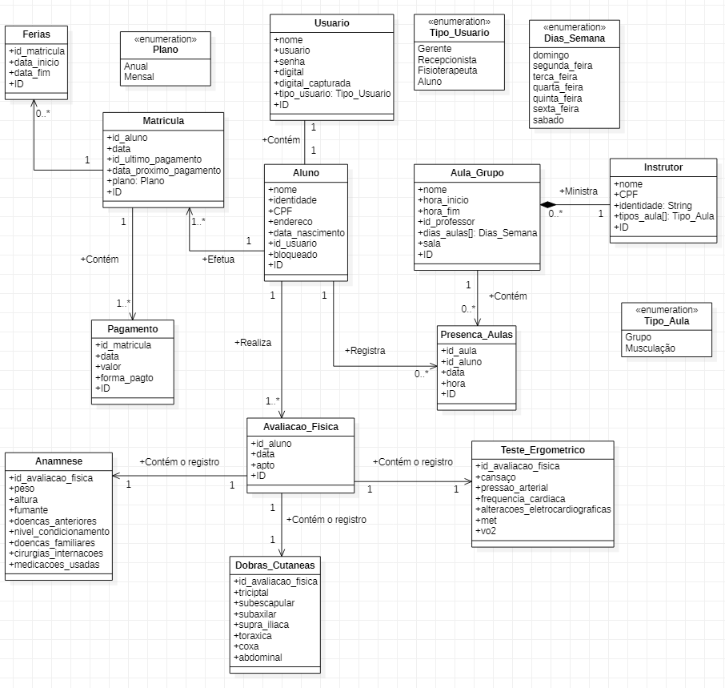

Modelo Entidade-Relacionamento
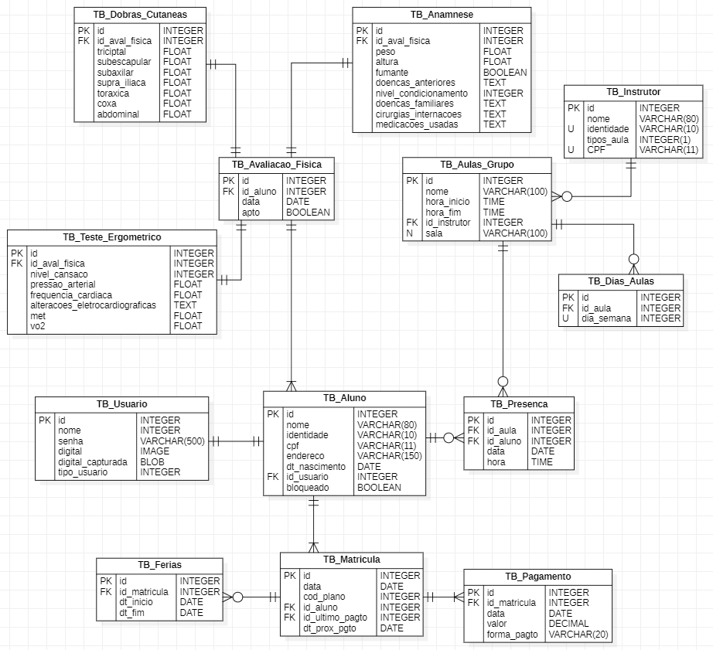

Diagrama de componentes

Diagrama de implantação

Plano de Testes
Id Caso de Teste | Caso de uso | Objetivo do Caso de Teste | Entradas | Resultados esperados
1 | Cadastrar Alunos | Testar a persistência do registro dos dados de um aluno. | Informar os seguintes dados na inclusão de um aluno:  Nome: Rafael Mota Previdi  Identidade: 30570262-2  CPF: 333085038-08  Endereço: Av. Pres. João Goulart, nº 6  Data de Nascimento: 02/04/1984 | O registro do aluno deve ser gravado persistido no sistema.
2 | Cadastrar Alunos | Testar a validação dos dados informados para o registro de um novo aluno. | Informar os seguintes dados na inclusão de um aluno:  Nome: Rafael Mota Previdi  Identidade: 30570262-2  CPF: 333085038-09  Endereço: Av. Pres. João Goulart, nº 6  Data de Nascimento: 02/04/1984 | O registro do aluno não deve ser gravado e a seguinte mensagem deve ser exibida ao usuário: “Algum dado obrigatório não foi preenchido ou o número do registro de identidade ou CPF não está correto. Verifique e tente novamente.”.
3 | Registrar Matrícula | Testar a persistência do registro da matrícula de um aluno | Informar os seguintes dados no registro da matrícula de um aluno:  Plano: Mensal  Valor do Pagamento: R$ 50,00  Forma de Pagamento: À Vista | A matrícula e o registro do pagamento devem ser registrados no sistema.
4 | Registrar Matrícula | Testar a persistência do registro da matrícula de um aluno | Tentar confirmar o registro da matrícula sem informar o plano. | O registro da matrícula não deve ser registrada no sistema e a seguinte mensagem deve ser exibida para o usuário: “O plano não foi informado. Verifique e tente novamente.”.
5 | Emitir relatório de alunos inadimplentes | Validar os dados e layout do relatório quando existem alunos inadimplentes no sistema. | Base de dados com alunos que tenham em seus registros de matrícula a data de próximo pagamento menor do que a data em que o relatório for emitido. | O relatório deve ser exibido conforme o layout apresentado na seção “Interface de usuário do Relatório de alunos inadimplentes” e os dados dos alunos que estiverem com a próxima data de pagamento em seus registros de matrícula menores do que a data atual.
6 | Emitir relatório de alunos inadimplentes | Validar se o relatório não será exibido com dados e/ou layout incorretos, quando não houver registros de alunos inadimplentes no sistema | Base de dados contenha todos os alunos com a data de próximo pagamento maior do que a data em que o relatório for emitido. | O relatório não deve ser emitido a seguinte mensagem deve ser apresentada para o usuário: “Não há alunos inadimplentes.”

Estimativa de pontos de função
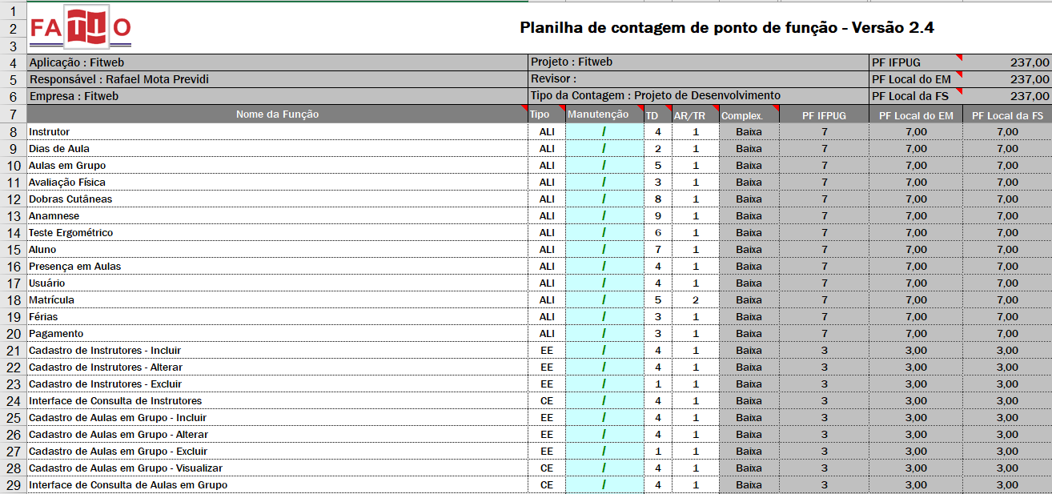
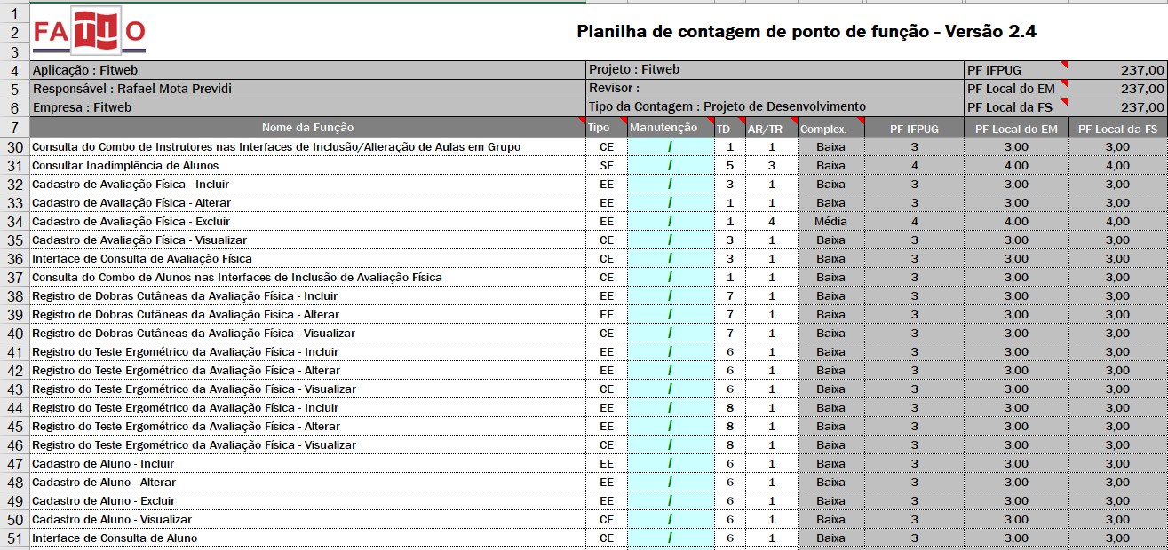
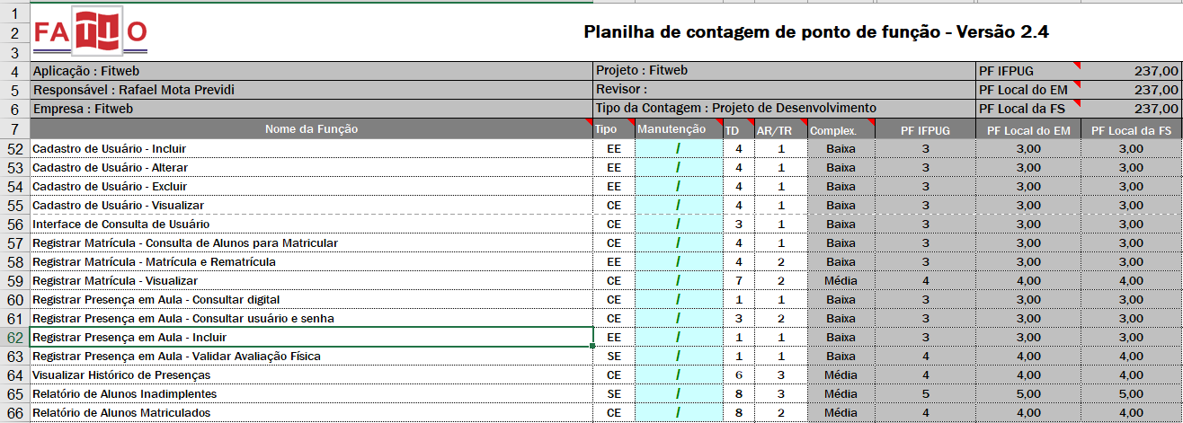

Informações da implementação
<informar aqui o link para o repositório de código e quaisquer informações necessárias para seu acesso>

